بسم الله الرحمن الرحيم

توضيحات : اين فايل توسط Word 2002 ساخته شده است.

عنوان درس | شماره درس | نام سرفصل
آموزش Swish MAX | 1 | آشنايي اوليه با محيط

هنگاميكه نرم افزار Swish MAX را براي اولين بار اجرا مي كنيد يك پنجره محاوره اي براي مشخص كردن كاري كه مي خواهيد انجام دهيد باز مي شود كه شامل قسمتهاي زير است :

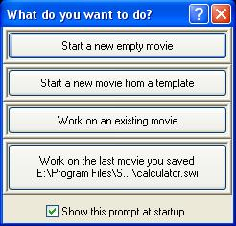

Start a new empty movie: براي ايجاد يك فيلم خالي جديد
Start a new movie from a template : براي ايجاد يك فيلم جديد با استفاده از صفحات كمكي با اندازه هاي مشخص
Work on an existing movie : براي كار بر روي يك فيلم موجود
و در صورتي كه قبلا بر روي يك فيلم كار كرده باشيد :
Work on the last movie you saved : براي كار بر روي آخرين فيلم ذخيره شده .
و در نهايت گزينه انتخابي Show this prompt at startup كه براي نمايش دادن يا عدم نمايش اين پنجره در شروع اجراي Swish MAX مي باشد . با غير فعال كردن اين گزينه مي توانيد از نمايش اين پنجره در آغاز به كار Swish MAX جلوگيري كنيد . فعال شدن آن نيز در قسمت Preferences امكان پذير است كه در جاي خود توضيح داده خواهد شد .

محيط Swish MAX شامل 7 قسمت مي باشد :
1- نوار منو كه داراي 9 گزينه است .

2- نوار ابزار كه خود شامل پنج نوار : Standard , Export - Grouping - Insert - Control مي باشد كه بطور پيش فرض سه گزينه Standard , Insert - Control فعال مي باشند.

3- پانل Timeline : كه براي مشاهده لايه ها ، اشياء و جلوه ها مي باشد . در اين پانل هر كدام از موارد گفته شده را مي توان تغيير داد و يا حذف يا اضافه نمود .

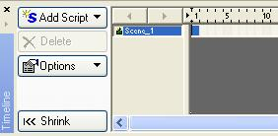

4- پانل Outline : در اين پانل مي توان اشياء را مشاهده نمود ، تغيير نام داد ، حذف كرد و يا ترتيب اجراي پرده هاي فيلم را مشخص كرد . همچنين مي توان موقعيت لايه هاي مختلف را در اين پانل تغيير داد .

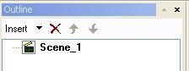

5- پانل Layout : كه در واقع همان پانل اصلي ويرايش و تعريف اشياء و جلوه ها مي باشد . طراحي و تغييرات اشياء و جلوه ها از وظايف اصلي اين قسمت است .

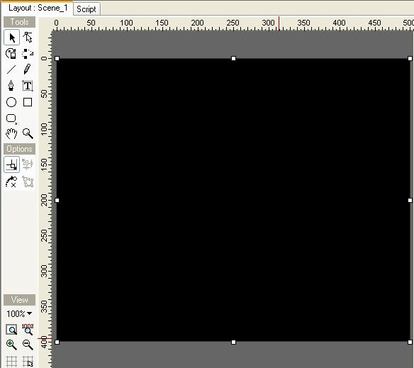

6- پانل Script : در اين قسمت مي توان براي شيء انتخاب شده يا فريم جاري دستورات لازم را نوشت .

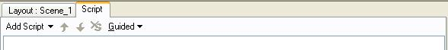

7- در نهايت 9 پانل سمت راست محيط : كه هر كدام از آنها با توجه به شيء انتخاب شده شكل و نام مخصوص به آن شيء را گرفته و كار تغييرات و ويرايش اشياء را ساده تر مي كنند.

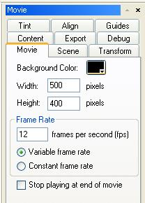

توجه داشته باشيد كه هر كدام از پانل ها و يا نوارهاي موجود روي صفحه را مي توان حذف و يا جابه جا كرده و يا اينكه دوباره به جاي اصلي و پيش فرض آن برگرداند. اين كار توسط دو منوي Panels , View و يا به طور مستقيم با بستن يك پانل و يا راست كليك بر روي نوار ها امكان پذير است.

